RUPC系列超纯水机简介

新瑞实验室超纯水机
【品牌介绍】
新瑞作为中国顶尖的纯水系统制造商，自成立以来，秉承“您的需要，我们创造”的理念，“专业、稳健、进取、创新”的精神，一直专注于实验室、医疗、工业超纯水产品的革新与发展，致力于为实验室、医疗、工业客户提供专业而全面的纯水系统解决方案。
新瑞实验室超纯水机
【推荐理由】
实验室超纯水RUP系列是山东新瑞生产的一款具有体积小巧、外观精致、维护简便、系统集成等优势，而且制备超纯水也更加快速、自动、方便、高效，其生产出的超纯水能够满足众多实验室用户的需求，面市以来备受好评！RS系列高纯水机是山东新瑞生产的一款具有运行状态指示、价格优惠、水质稳定、出水量大自动运行等特点的二级去离子水制取设备。用户可根据实际用水需求选购不同型号不同水质的仪器，避免重复购买，冗余购买等问题的产生。

新瑞实验室超纯水机
【产品介绍】
新瑞超纯水机用自来水作为水源，集合微滤、活性炭吸附、反渗透、离子交换、紫外光氧化、超滤等技术，把水中的离子、热源、有机物、颗粒物、微生物、细菌等杂质去除，以此制取可以达到实验要求纯度的纯水，应用于高等院校、研究院所、工业系统以及医疗行业等。
新瑞实验室超纯水机
RUPC系列包含：RUPC-I;RUPC-II;RUPC-III

RUPC系列超纯水机性能特点

■ 大屏幕彩色触摸式显示屏、人性化的操作界面使您能完全监控仪器的工作状态和实时数据。
■ 全自动控制、低压报警停机保护、水箱满水自动停止产水
■ 全自动微电脑控制系统，多级菜单式操作，控制器采用32位微功耗处理器作为控制核心，具备超高运算率、低功耗的特点，集成水处理所需的模拟量传感器接入、开关信号输入、控制输出以及水质电导率、电阻率、水流量、水压和水箱液位的在线监测。
■ 四位用户密码保护，用户可自行修改。
■ 采用低压24VDC供电，符合安规标准，满足潮湿环境使用，不会对人身造成危害。
■ 具备定时待机定时自动关机功能，关机时间到后自动停止所有输出，进入关机模式。
■ 本仪器具有完善的报警提示功能，包括低压报警、原水水质报警、纯水水质报警、超纯水水质报警以及各种耗材使用到期报警，报警发生时，自动弹出报警菜单界面、显示当前报警信息。
■ 同时在线3路水质监控，实时监测源水、RO水和超纯水水质
■ 全自动RO膜防垢冲洗程序，延长RO膜使用寿命
■ 可自由启动、关闭的超纯水循环系统，保持系统的低细菌污染水平
■ 一体式水循环模式，用户可自行设定最低水质标准，使不能满足用户需求的纯水进入循环模式，直至水质合格。
■ 本款仪器具有自动记录事件与统计功能，包括事件发生时的状态与数据，当事件恢复后控制器将数据记录到存储器中，以使用户日后查看。
■ 特设定时取水功能以及定量取水功能
■ 多种规格储水桶可选，满足不同需求
■ 用户可选择恒压水桶储水，或无水水箱取水
■ 机箱人体工程学设计，复合GLP规范
■ 所有管路均获NSF认证，全新快插式接头，滤柱更换维护更方便
■ 原装进口核级树脂，全下垂流超纯化柱设计，时刻保证顶级水质
□ 配备USB HOST接口和微型打印机接口，可实时存储及打印历史数据。
□ 双波长(185nm&254nm)进口紫外灯， 有效杀菌，降低TOC，增强系统适用范围（选配）
□原装进口 0.45µm进口PES聚醚砜复合滤膜终端除菌过滤器，保证水质绝对无菌 （选配）
产品图片：
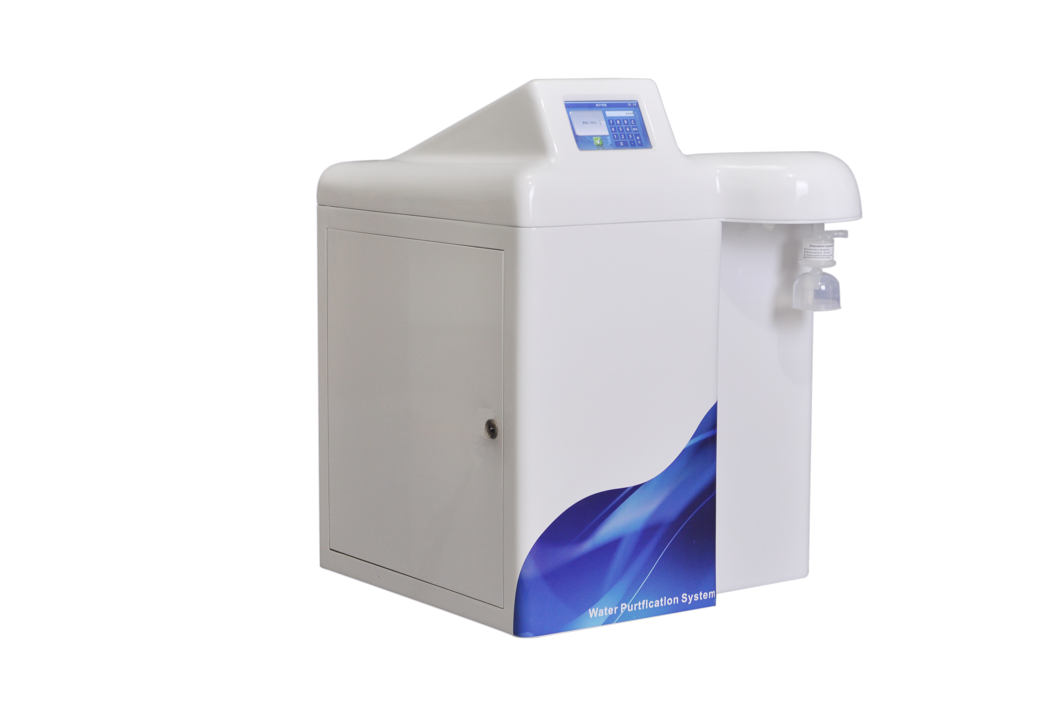
超纯水机流程

工作流程示意：
自来水→PP棉滤芯→碳粉滤芯→PP棉滤芯→增压泵→反渗透R.O单元→纯水→超纯化单元→纯水超纯水取水口

RUPC系列超纯水机（自来水为水源）
名称 |  | 基础型 | 除热源型 | 低有机物型 | 综合型
产品型号  标准型 |  | RUPC | RUPC-1 | RUPC-II | RUPC-III
进水要求 |  | 城市自来水：TDS<200 ppm，5-45℃，1.0-4.0Kgf/cm² (进水TDS>200ppm时，建议选配外置软化器)
系统流程 |  | PF+RO+AC+PF+  AC+DI+TF | PF+AC+PF+RO+  AC+DI+UF+TF | PF+AC+PF+RO+  UV+DI+TF | PF+AC+PF+RO+  UV+DI+UF+TF
UP  超  纯  水  指  标 | 电阻率 | 18.25MΩ.cm@25℃
UP  超  纯  水  指  标 | 重金属离子 | < 0.1 ppb
UP  超  纯  水  指  标 | 总有机碳(TOC) | <10 ppb |  | <3 ppb
UP  超  纯  水  指  标 | 细菌 | <0.1 cfu/ml
UP  超  纯  水  指  标 | 热源(内毒素) | N/A | <0.001 Eu/ml | N/A | <0.001 Eu/ml
UP  超  纯  水  指  标 | 颗粒物(>0.2μm) | <1/ml
UP  超  纯  水  指  标 | 核糖核酸酶(RNases) | N/A | <0.01 ng/ml | N/A | <0.01 ng/ml
UP  超  纯  水  指  标 | 脱氧核糖核酸酶(DNases) | N/A | <4 pg/μl | N/A | <4 pg/μl
纯水反  渗  透  水  指  标 | 离子截留率 | 96%-99%（1.使用新RO膜时2.去除率 ≥99% 双级反渗透RO出水5чs/cm）
纯水反  渗  透  水  指  标 | 有机物截留率 | >99%，当MW>200道尔顿
纯水反  渗  透  水  指  标 | 颗粒和细菌截留率 | >99%
纯水反  渗  透  水  指  标 | 产水量(25℃) | RUP***-10产水量为10L/H；RUP***-20产水量为20L/H；
纯水反  渗  透  水  指  标 | 瞬间出水量 | 2.0升/分钟(需配压力水桶)，(加装UF机型流速会有降低)
控制系统 | 操作模式显示 | 电源、紫外消解、缺水、满水、纯水取水、内循环(选配功能)、超纯水取水、耗材报警、冲洗等；
控制系统 | 安全性能 | 无水或水压低、满水停机、超纯水超标报警、纯水超标报警，系统密码、报警时自动重启、耗材使用报警等；
控制系统 | 系统监控 | 超纯水水质监控、RO水水质监控、原水水质报警（选配）、水温监控、耗材使用监控、取水时间监控、USB输出打印等；
出水口(触摸按键) |  | 2个：纯水，UP超纯水
外形尺寸/重量 |  | 长×宽×高：50×45×50cm/约35Kg
电源/功率 |  | 220V、50Hz/30W、35W
标准配置 |  | 主机(含1套纯化柱)+15升压力水桶+附件包

系统维护界面
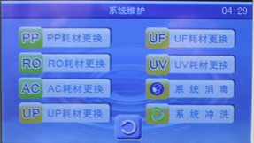
历史报警记录
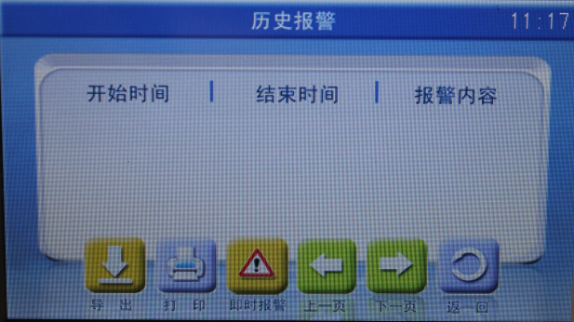
历史记录报警导出
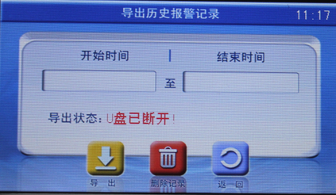

超纯水机耗材
名称 | 建议使用时间 | 价格 | 联系方式：4001631009  地址：山东省滕州市洪绪工业园区  电话：400-1631-009；0632-5251855  传真：0632-3952085  手机：13375675886  联系人：张经理  QQ：1005912445  阿里旺旺：xinruiyq,xrfxyq,xinruiyqzhang  邮箱：sdxinruiyq@163.com  网址：www.sdxinrui.com.cn
10寸PP滤芯 | 3-6个月
颗粒活性炭 | 约6800L纯水
压缩活性炭 | 约6800L纯水
增压泵 | -
100加仑RO膜 | 1-2年
75加仑RO膜 | 1-2年
超纯化柱 | 约6000升
终端过滤器 | -
紫外杀菌器 | 约9000小时

